**Cardenal Porras: "La precariedad aumenta y el régimen se resiste a reconocer sus errores y a abrir las puertas a un cambio profundo"**

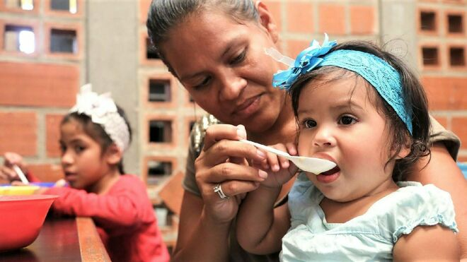

Cáritas Venezuela alerta a la ONU sobre la situación en el país

**"Tras veinte años de revolución bolivariana hay que preguntarse si la gente vive mejor que antes"**

**"Las revoluciones tienen el atractivo de señalar los males, lo torcido, pero no tienen la capacidad de sumar sino de dividir"**

**"En los genes de los políticos venezolanos de todos los tiempos está el virus de creerse la reencarnación de Simón Bolívar, y asumen como tarea primordial, destruir el imperio (el hispano, el europeo y el americano), considerado el único y principal culpable de todos nuestros males"**

**"Nos toca ser más conscientes y luchar por una salida pronta y pacífica para que no termine por hacer desaparecer lo que queda de país, que parecía tierra de gracia y ha sido convertido en erial infecundo"**

***17.08.2019***[***Baltazar Porras***](https://www.religiondigital.org/baltazar_porras_17553/)

**Tras veinte años de revolución bolivariana hay que preguntarse si la gente vive mejor que antes**. Las ofertas políticas en tiempos de elecciones basadas exclusivamente en el señalamiento de los errores del pasado tienen el encanto de quienes se sienten descontentos con su presente y caen ingenuamente en manos de los populistas seductores de ingenuos ciudadanos.

 Viene luego la realidad. Quienes llegan al poder se sienten mesías y redentores, pensando que los discursos y el lenguaje encendido, pero vacío de contenido, todo se arregla. **Las revoluciones tienen el atractivo de señalar los males, lo torcido, pero no tienen la capacidad de sumar sino de dividir**. La exclusión de quienes no comparten su propuesta es un primer objetivo a eliminar. Es fácil y rápido destruir, pero es imposible construir sin la participación de todos, porque las capacidades y competencias no están en un solo lado.

Por otra parte, **en los genes de los políticos venezolanos de todos los tiempos está el virus de creerse la reencarnación de Simón Bolívar, y asumen como tarea primordial, destruir el imperio (el hispano, el europeo y el americano), considerado el único y principal culpable de todos nuestros males**. Se olvidan, como le pasó también a Bolívar, que hay que dedicarse a construir el país. Por eso, Santander, Páez y Flores lo desplazaron y lo llevaron a su ruina física y política en Santa Marta.

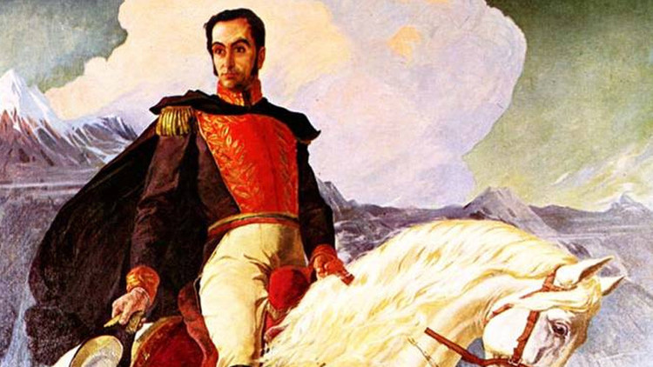

 El discurso antiimperialista ha destruido al país, y l**os millones de compatriotas que han emigrado buscan refugio y futuro en países hermanos o lejanos** que, con sus logros y deficiencias, se han dedicado a lo suyo: construir sus sociedades y no al canto de serena de querer destruir los imperios. La fortaleza interna está en tener las herramientas propias para tener voz y palabra  que hemos dejado de producir lo que nos daba trabajo, progreso y solidez. Ahora comemos e importamos alimentos y medicinas, muchas de dudosa calidad, que antes con orgullo lo producíamos y mejor.

**La precariedad aumenta y el régimen se resiste a reconocer sus errores y a abrir las puertas a un cambio profundo** que traiga seguridad, libertad, progreso y convivencia fraterna. Mientras la precariedad se enquista y crece, la gente sufre, padece, disminuye y muerte. Mientras, los que gobiernan viven opíparamente, derrochan dineros, gastándolos en promover encuentros para que los aplaudan una serie de seudolíderes que saben vivir muy bien del cuento y de la generosidad sin sentido de quien los mantienen y engordan.

**Nos toca ser más conscientes y luchar por una salida pronta y pacífica para que no termine por hacer desaparecer lo que queda de país, que parecía tierra de gracia y ha sido convertido en erial infecundo**. La esperanza está en nuestras manos y no en las de quienes nos quieren convertir en esclavos sumisos de una revolución fracasada. Quienes tocamos con las manos la pobreza y las lágrimas de nuestros ciudadanos sentimos la necesidad, no solo de ayudar a los más vulnerables, sino de gritar a los cuatro vientos que vivimos una realidad moralmente reprobable e insostenible que clama al cielo.



Paz para Venezuela<https://www.religiondigital.org/baltazar_porras/iglesia-religion-dios-venezuela-maduro_7_2150254962.html>